בדוק את עצמך
תכולת תיקים רפואיים – משרד החינוך
עדכון שנת 2014
האם יש ברשותך את ציוד העזרה הראשונה המחוייב על פי חוק?
ממונה בטיחות נכבד,
אנו שמחים להגיש בצורה מרוכזת ונוחה רשימת 'צ'ק ליסט' עבור הציוד הנדרש במקומות העבודה ובהתאם לתקנות הבטיחות בעבודה.
צוות ARIEL MEDIC ישמח לסייע לך בנושא ציוד ובהדרכות עזרה ראשונה.
עם אריאל מדיק אני מצוייד בטוח!
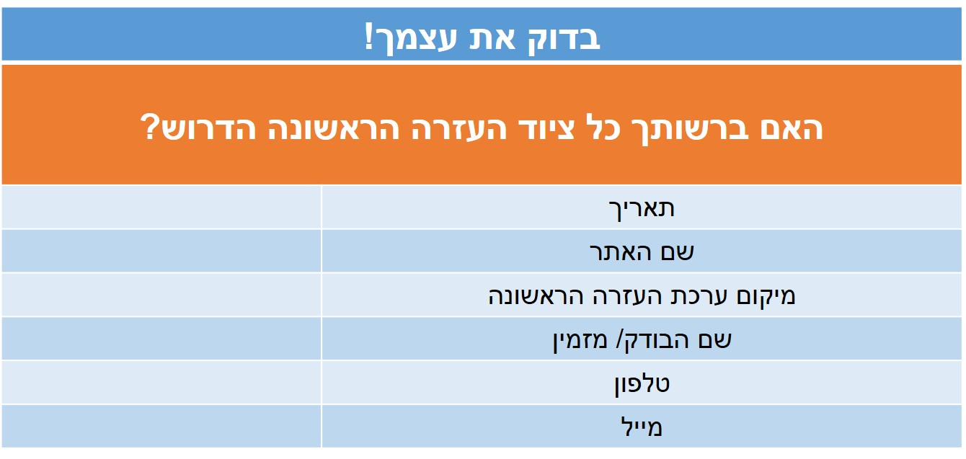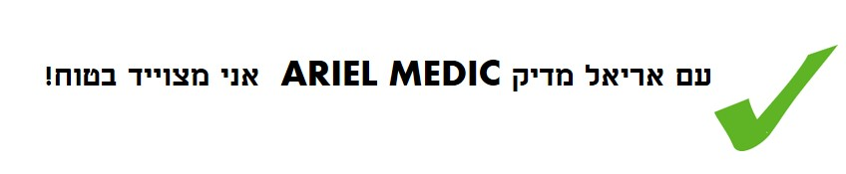
המוקד ארצי לשירותך
03-907-2734

תכולת תיק רופא
שם הפריט | כמות נדרשת | החוסר | מחיר יח' | הערות
ציוד כללי וציוד חבישה
תרמיל גב תואם לתכולה | 1
משולש בד | 5
תחבושת אישית | 5
תחבושת בינונית | 1
תחבושת בטן | 1
חסם עורקים | 2
אגד | 10 |  |  | גדלים שונים
אגד אלסטי | 3
מיקרופור | 3
תחבושת לכוויות | 3
שמיכה היפותרמית | 1
פלסטרים | 20
מספרי מלע״כ | 1
פד גזה סטרילי | 20
סד קשיח לקיבוע מדגם C-A-T | 1
סביעור | 2
צווארון מתכוונן | 1
מד לחץ דם | 1
פנס ראש | 1
סטטוסקופ | 1
מד חום | 1
תרופות
ADRENALIN 1MG | 10
ATROPIN 1MG | 5
FUSID 20MG | 10
DORMICUM 5MG | 5
KETALAR 10MG 50ML | 2
DEXTROSE 50% 50ML | 2
NACL 0.9% 10ML | 10
ISOKET SPRAY | 1
VENTOLIN 20CC | 1
AEROVENT 20CC | 1
LIDOKINE 2% | 1
DIAZEPAM 1 MG | 2
PARACETAMOL 0.5 GR | 20
DYPIRONE 0.5 GR | 20
FUROSRMIDE 40MG | 20
PREDNISONE 20MG | 20
DICLOFENAC 25MG | 20
PAPAVERINE 40MG | 20
AMOXICILLIN 250MG | 20
CEPHALEXIN 250MG | 20
PENICILLIN 250MG | 20
מזרק תוך גרמי ילדים | 1
מזרק תוך גרמי מבוגרים | 1
מזרק 2cc | 5
מזרק 5cc | 5
מזרק 10cc | 5
מחט וויגון לניקוז חזה | 2
סקלפל ח.פ | 2
ציוד החייאה
מסכת כיס להנשמה | 1
מנתב אוויר מס׳ 00 | 2
מנתב אוויר מס׳ 1 | 2
מנתב אוויר מס׳ 2 | 2
מנתב אוויר מס׳ 3 | 2
מנתב אוויר מס׳ 4 | 2
כפפות חד פעמיות | 20 |  |  | זוגות
ערכת עירוי NCAL 0.9% 500cc | 2 |  |  | קומפלט
אמבו (מפוח הנשמה) | 1
מסכות הנשמה לאמבו מס׳ 2 | 1
מסכת הנשמה לאמבו מס׳ 5 | 1
סקשיין | 1
קטטר לסקשיין | 5
ג׳ל לקטטריזציה | 1
טובוס מס׳ 3 | 1
טובוס מס׳ 4 | 1
טובוס מס׳ 5 | 1
טובוס מס׳ 6 | 1
טובוס מס׳ 7 | 2
טובוס מס׳ 7.5 | 2
טובוס מס׳ 8 | 2
מוליך (גייד) | 3 |  |  | מבוגר + ילד
לרינגוסקופ | 1 |  |  | סוללות רזרביות
להב לרינגוסקופ מס׳ 0 | 1
להב לרינגוסקופ מס׳ 1 | 1
להב לרינגוסקופ מס׳ 2 | 1
להב לרינגוסקופ מס׳ 3 | 1
מסכת אינהלציה | 2
מסכת חמצן מבוגר | 2
מסכת חמצן ילד | 2
מיכל חמצן נייד אלומיניום | 1

תכולת תיק חובש
שם הפריט | כמות נדרשת | החוסר | מחיר יח' | הערות
ציוד כללי וציוד חבישה
תרמיל גב תואם לתכולה | 1
משולש בד | 5
תחבושת אישית | 2
תחבושת בינונית | 1
חסם עורקים מדגם CAT | 2
אגד | 10 |  |  | גדלים שונים
פלסטרים | 20
מיקרופור | 3
מלע״כ | 1
פד גזה סטרילי | 20
סד קשיח לקיבוע | 1
סביעור | 2
תחבושת לכוויות | 3
שמיכה היפותרמית | 1
פנס ראש | 1 |  |  | סוללות מחוץ לפנס
סטטוסקופ | 1
מד חום | 1
מד לחץ דם | 1
כפפות חד פעמיות | 10 |  |  | זוגות
תחבושות אלסטיות רוחב 8 ס״מ | 3
כדורי פראצטמול | 20
ציוד החייאה
ערכת עירוי NCAL 0.9% 500cc | 2 |  |  | קומפלט
אמבו (מפוח הנשמה) | 1
מסכות הנשמה לאמבו מס׳ 2 | 1
מסכת הנשמה לאמבו מס׳ 4 | 1
מסכת הנשמה לאמבו מס׳ 5 | 1
קטטר לסקשיין (אדום) | 5
סקשיין | 1
מנתב אוויר מס׳ 1 | 1
מנתב אוויר מס׳ 2 | 1
מנתב אוויר מס׳ 3 | 1

תכולת תיק מגיש עזרה ראשונה
שם הפריט | כמות נדרשת | החוסר | מחיר יח' | הערות
ציוד כללי וציוד חבישה
תרמיל גב תואם לתכולה | 1
משולש בד | 5
תחבושת אישית | 2
תחבושת בינונית | 1
חסם עורקים מדגם CAT | 2
אגד | 10 |  |  | גדלים שונים
פלסטרים | 20
מיקרופור | 3
מלע״כ | 1
פד גזה סטרילי | 20
סד קשיח לקיבוע | 1
סביעור | 2
תחבושת לכוויות | 3
שמיכה היפותרמית | 1
פנס ראש | 1 |  |  | סוללות מחוץ לפנס
מסכת כיס להנשמה | 1
כפפות חד פעמיות | 10 |  |  | זוגות
תחבושות אלסטיות רוחב 8 ס״מ | 3
מנתב אוויר מס׳ 1 | 1
מנתב אוויר מס׳ 2 | 1
מנתב אוויר מס׳ 3 | 1

